Resolución del Pleno del Instituto de Transparencia, Acceso a la Información Pública y Protección de Datos Personales del Estado de México y Municipios, con domicilio en Metepec, Estado de México, de fecha dieciocho de mayo de dos mil veintidós.

VISTO el expediente formado con motivo del Recurso de Revisión 02437/INFOEM/IP/RR/2022, promovido por XXXXX, a quien en lo sucesivo se le denominará EL RECURRENTE, en contra de la respuesta del Ayuntamiento de Temoaya, en lo subsecuente se le denominará EL SUJETO OBLIGADO, se procede a dictar la presente resolución con base en lo siguiente:

ANTECEDENTES

I. De la Solicitud de Información
En fecha veinte de enero de dos mil veintidós, EL RECURRENTE presentó a través de la Plataforma Nacional de Transparencia vinculada al Sistema de Acceso a la Información Mexiquense, en lo subsecuente EL SAIMEX, ante EL SUJETO OBLIGADO, la solicitud de Acceso a la Información Pública, a la que se le asignó el número de expediente 00010/TEMOAYA/IP/2022, mediante la cual requirió, lo siguiente:

“Toda la información relativa a todos y cada uno de los puntos de acuerdo presentados por la Presidenta Municipal, Sindico, y Regidores para tratarse en cabildo, incluye anexos y/o antecedentes. en los años 2019, 2020 y 2021”” (Sic)

MODALIDAD DE ENTREGA: No se señaló.
II. Respuesta del Sujeto Obligado
En fecha veintitrés de febrero de dos mil veintidós, EL SUJETO OBLIGADO dio respuesta a la solicitud de información en los siguientes términos:

“…En respuesta a la solicitud recibida, nos permitimos hacer de su conocimiento que con fundamento en el artículo 53, Fracciones: II, V y VI de la Ley de Transparencia y Acceso a la Información Pública del Estado de México y Municipios, le contestamos que:
Se adjunta respuesta a solicitud de información con número de folio 00010/TEMOAYA/IP/2022...” (Sic)

A la respuesta EL SUJETO OBLIGADO adjunto los archivos electrónicos que a continuación se describen:

“SECRETARIA DEL AYUNTAMIENTO.pdf”, documento que contiene dos fojas útiles, que contiene el oficio signado por el Secretario del Ayuntamiento, donde mencionado que los soportes de los puntos tratados en Sesiones de cabildo de los años 2019, 2022 y 2022, no se pueden adjuntar debido a que, tiene un peso digital de 1.72 GB que rebasa las capacidades técnicas y administrativas del SAIMEX.

“PRIMERA SESIÓN ORDINARIA DEL COMITÉ DE TRANSPARENCIA.pdf”, contiene la Primera Sesión Ordinaria del Comité de Transparencia, donde se aprueba por unanimidad de votos el cambio de modalidad a consulta directa (in situ).

“RESPUESTA DE LA U.T. 00010.pdf”, Contiene la incidencia técnica emitida por el Director General de Informática del Instituto de Transparencia, Acceso a la Información Pública y Protección de Datos Personales del Estado de México y Municipios, donde da cuenta que la información que se pretende adjuntar al sistema SAIMEX sobrepasa sus capacidades técnicas.

“RESPUESTA INFOEM.pdf”, este documento contiene el oficio signado por el Titular de la Unidad de Transparencia donde informa la imposibilidad técnica de entregar la información por la vía solicitada.

III. Del Recurso de Revisión
Inconforme por la respuesta proporcionada por el SUJETO OBLIGADO, el veintiocho de febrero de dos mil veintidós, se interpuso el Recurso de Revisión materia del presente estudio, el cual fue registrado en EL SAIMEX y se le asignó el número de expediente anotado al rubro, en el que señaló el particular, lo siguiente:

- Acto impugnado:

“no es lo solicitado " (Sic)

- Razones o motivos de inconformidad:

No señalo manifestación alguna.

No se omite comentar, que EL RECURRENTE adjunto a la interposición el archivo electrónico denominado “Archivo1646077101179.”, que, de la revisión al mismo, no se pudo advertir información en razón de que es un formato incompatible.

V. Del turno del Recurso de Revisión
El veintiocho de febrero de dos mil veintidós, el recurso que se trata se envió electrónicamente al Instituto de Transparencia, Acceso a la Información Pública y Protección de Datos Personales del Estado de México y Municipios y con fundamento en el artículo 185, fracción I de la Ley de Transparencia y Acceso a la Información Pública del Estado de México y Municipios, se turnó mediante el SAIMEX, a la Comisionada Guadalupe Ramírez Peña, a efecto de decretar su admisión o desechamiento.

a) Admisión del Recurso de Revisión
De las constancias del expediente electrónico del SAIMEX, se advierte que en fecha uno de marzo de dos mil veintidós, se acordó la admisión a trámite del Recurso de Revisión que nos ocupa; así como la integración del expediente respectivo, mismo que se puso a disposición de las partes, para que en un plazo máximo de siete días hábiles, manifestaran lo que a su derecho conviniera, a efecto de presentar pruebas y alegatos; así como para que EL SUJETO OBLIGADO rindiera su Informe Justificado, conforme a lo dispuesto por el artículo 185 de la Ley de Transparencia y Acceso a la Información Pública del Estado de México y Municipios.

b) Del returno del Recurso de Revisión
En la Novena Sesión Ordinaria de fecha nueve de marzo de dos mil veintidós, por acuerdo del Pleno de este Órgano Garante, fue returnado el Recurso de Revisión 02437/INFOEM/IP/RR/2022, a la Comisionada Sharon Cristina Morales Martínez para su resolución y presentación al Pleno.

c) Informe Justificado
En cumplimiento a lo anterior, de las constancias del expediente electrónico que obra en el SAIMEX, del Recurso materia del presente estudio, se advierte que EL SUJETO OBLIGADO presento su Informe Justificado en fecha diez de marzo de dos mil veintidós, como se desprende en la imagen que se anexa a continuación:

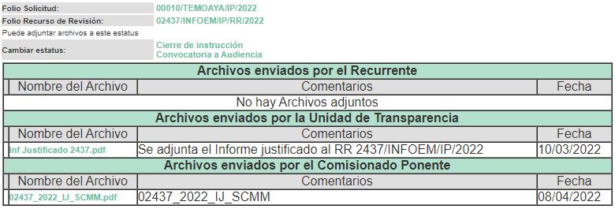

Informe Justificado que se puso a la vista del particular en fecha ocho de abril de dos mil veintidós, mediante el cual EL SUJETO OBLIGADO indica que la información solicitada se trata de una Obligación de Transparencia Común, de conformidad con lo establecido en el artículo 94, fracción II, inciso b, de la Ley de Transparencia y Acceso a la Información Pública del Estado de México y Municipios, entonces dio la fuente lugar y forma en que puede consultar la información, entregando la liga electrónica https://www.ipomex.org.mx/ipo3/lgt/indice/TEMOAYA/art_94_ii_b2.web, el lugar Información Pública de Oficio de los Sujetos Obligados del Estado de México y Municipios y la forma dando los pasos a seguir para consultar la información.

d) Manifestaciones del Recurrente.
De las constancias que obran en el expediente electrónico del Sistema de Acceso a la Información Mexiquense (SAIMEX), se advierte que el particular no realizó sus manifestaciones conforme a derecho le correspondían.

e) Cierre de Instrucción
Una vez analizado el estado procesal que guarda el expediente, en fecha diecisiete de mayo de dos mil veintidós, la Comisionada Sharon Cristina Morales Martínez acordó el cierre de instrucción, así como la remisión de este a efecto de ser resuelto, de conformidad con lo establecido en el artículo 185 fracciones VI y VIII de la Ley de Transparencia y Acceso a la Información Pública del Estado de México y Municipios.

CONSIDERANDO

- Competencia.
Este Instituto de Transparencia, Acceso a la Información Pública y Protección de Datos Personales del Estado de México y Municipios, es competente para conocer y resolver el presente Recurso de Revisión, conforme a lo dispuesto en los artículos 6, Apartado A de la Constitución Política de los Estados Unidos Mexicanos; 5, párrafos trigésimo, trigésimo primero y trigésimo segundo, fracciones IV y V de la Constitución Política del Estado Libre y Soberano de México; 2 fracción II, 13, 29, 36, fracciones I y II, 176, 178, 179, 181 párrafo tercero y 185 de la Ley de Transparencia y Acceso a la Información Pública del Estado de México y Municipios; y 9, fracciones I y XXIV y 11 del Reglamento Interior del Instituto de Transparencia, Acceso a la Información Pública y Protección de Datos Personales del Estado de México y Municipios.

SEGUNDO. Interés.
El Recurso de Revisión fue interpuesto por parte legítima, en atención a que se presentó por EL RECURRENTE, quien es la misma persona que formuló la solicitud de acceso a la Información Pública al SUJETO OBLIGADO, en razón de que las claves de acceso al Sistema de Acceso a la Información Mexiquense (SAIMEX) son personales e irrepetibles a lo cual se tiene certeza que se trata del mismo particular.

TERCERO. Oportunidad.
El Recurso de Revisión fue interpuesto dentro del plazo de quince días hábiles, contados a partir del día siguiente al que EL RECURRENTE tuvo conocimiento de la respuesta impugnada; tal y como, lo prevé el artículo 178 de la Ley de Transparencia y Acceso a la Información Pública del Estado de México y Municipios, que establece:

“Artículo 178. El solicitante podrá interponer, por sí mismo o a través de su representante, de manera directa o por medios electrónicos, Recurso de Revisión ante el Instituto o ante la Unidad de Transparencia que haya conocido de la solicitud dentro de los quince días hábiles, siguientes a la fecha de la notificación de la respuesta.

A falta de respuesta del sujeto obligado, dentro de los plazos establecidos en esta Ley, a una solicitud de acceso a la Información Pública, el recurso podrá ser interpuesto en cualquier momento, acompañado con el documento que pruebe la fecha en que presentó la solicitud.

En el caso de que se interponga ante la Unidad de Transparencia, ésta deberá remitir el Recurso de Revisión al Instituto a más tardar al día siguiente de haberlo recibido.”

En esa tesitura, atendiendo a que EL SUJETO OBLIGADO notificó la respuesta a la solicitud de acceso a la Información Pública el día cuatro de febrero de dos mil veintidós; así, el plazo de quince días hábiles que el artículo 178 de la Ley de la materia otorga a EL RECURRENTE para presentar el respectivo Recurso de Revisión, transcurrió del ocho al veintiocho de febrero de dos mil veintidós, sin contemplar en el cómputo los días doce, trece, diecinueve, veinte, veintiséis y veintisiete de febrero de dos mil veintidós, por corresponder a sábados y domingos, considerados como días inhábiles, en términos del artículo 3, fracción X de la Ley de Transparencia y Acceso a la Información Pública del Estado de México y Municipios, así como, el día dos de marzo de dos mil veintidós, por ser considerado como día inhábil por suspensión de labores en términos del Calendario Oficial en Materia de Transparencia, Acceso a la Información Pública y Protección de Datos Personales del Estado de México y Municipios, así como de labores del Instituto para el año dos mil veintidós y enero de dos mil veintitrés, publicado en el Periódico Oficial “Gaceta del Gobierno”, el veintidós de diciembre de dos mil veintiuno.

En ese tenor, si el Recurso de Revisión que nos ocupa se interpuso el veintiocho de febrero de dos mil veintidós, éste se encuentra dentro de los márgenes temporales previstos en el citado precepto legal y, por tanto, se considera oportuno.

CUARTO. Procedibilidad.
Esta Ponencia considera importante precisar que conforme al artículo 180, fracción II, último párrafo de la Ley de Transparencia y Acceso a la Información Pública del Estado de México y Municipios, cuando las solicitudes se presenten de manera electrónica no es requisito indispensable el proporcionar el nombre, tal como se muestra a continuación:
“Artículo 180. El Recurso de Revisión contendrá:
…
II. El nombre del solicitante que recurre o de su representante y, en su caso, …
En caso de que el recurso se interponga de manera electrónica no será indispensable que contengan los requisitos establecidos en las fracciones II, IV, VII y VIII.”
(Énfasis añadido)

Es así que, derivado que el Recurso de Revisión materia del presente asunto, se interpuso de manera electrónica, no es necesario que contenga determinados requisitos, entre ellos, el nombre; por lo que, en el presente caso, al haber sido presentado el Recurso de Revisión vía SAIMEX, dicho requisito resulta innecesario.

Lo anterior es así, pues el artículo 15 de Ley de Transparencia y Acceso a la Información Pública del Estado de México y Municipios prevé que, toda persona tendrá Acceso a la Información sin necesidad de acreditar interés alguno o justificar su utilización, de lo que se infiere que para el ejercicio del derecho de Acceso a la Información Pública, el nombre no es un requisito sine qua non para que los particulares ejerzan el derecho de Acceso a la Información Pública, pues por el contrario la Ley de la materia prevé en su artículo 155, párrafo segundo la posibilidad de que las solicitudes de información sean anónimas, al utilizar un nombre incompleto o, inclusive un seudónimo.

Aunado a lo anterior, cabe precisar que los artículos 6, Apartado A, fracciones III y IV de la Constitución Política de los Estados Unidos Mexicanos y 5, párrafos trigésimo, trigésimo primero y trigésimo segundo, fracciones I, III, IV y V de la Constitución Política del Estado Libre y Soberano de México, garantizan el ejercicio del derecho de Acceso a la Información Pública, toda vez que disponen que toda persona sin necesidad de acreditar interés alguno o justificar su utilización, tendrá acceso gratuito a la Información Pública.

Asimismo, se estima que el requisito relativo al nombre de EL RECURRENTE no constituye un presupuesto indispensable de procedibilidad de los recursos de revisión, en términos de los artículos 25 de la Convención Americana de Derechos Humanos, 1 párrafos segundo y tercero, 6 apartado A, fracciones III y IV de la Constitución Política de los Estados Unidos Mexicanos y 5, párrafo vigésimo segundo de la Constitución Política del Estado Libre y Soberano de México, debido a que el Acceso a la Información Pública es un Derecho Humano que no requiere legitimación en la causa, sino que únicamente basta con que se encuentre legitimado en el procedimiento de Recurso de Revisión, circunstancia que se acredita en las constancias electrónicas del expediente, de las que se desprende que EL RECURRENTE es la misma persona que realizó la solicitud de Acceso a la Información Pública que ahora se impugna.

Es así que, para el estudio de la materia sobre la que se resuelve el presente Recurso de Revisión, resulta intrascendente conocer el nombre de la persona que lo hubiere promovido, en virtud de que tanto la Constitución Política de los Estados Unidos Mexicanos, como la Constitución Política del Estado Libre y Soberano de México reconocen la prerrogativa de los individuos para que no resulte necesario la acreditación de un interés o justificar la utilización de la información; por lo que, resulta ocioso realizar dicho análisis, en la inteligencia de que se limitaría el ejercicio de un Derecho Humano, como el Derecho de Acceso a la Información Pública, por una cuestión procedimental.

QUINTO. Estudio y análisis del asunto.
Del análisis efectuado se advierte que el Recurso de Revisión de que se trata es procedente; toda vez, que se actualiza la hipótesis prevista en la fracción VII, del artículo 179, de la Ley de Transparencia y Acceso a la Información Pública del Estado de México y Municipios, que a la letra indica:

“Artículo 179. El Recurso de Revisión es un medio de protección que la Ley otorga a los particulares, para hacer valer su derecho de acceso a la información pública, y procederá en contra de las siguientes causas:
(…)
VIII. La notificación, entrega o puesta a disposición de información en
una modalidad o formato distinto al solicitado;”
(…)
(Énfasis añadido)

El precepto legal antes citado, establece como supuesto de procedencia del Recurso de Revisión, la entrega de información en una modalidad distinta, que si bien, el particular no señalo modalidad de entrega, es importante mencionar que al presentar de la solicitud por un medio electrónico, a este supuesto se actualiza lo establecido en el artículo 156, de la Ley de Transparencia y Acceso a la Información Pública del Estado de México y Municipios, entonces se entiende que la modalidad de entrega es vía Sistema de Acceso a la Información Mexiquense SAIMEX.

Atento a ello, es conveniente recordar que el particular requirió del SUJETO OBLIGADO lo siguiente:

“Toda la información relativa a todos y cada uno de los puntos de acuerdo presentados por la Presidenta Municipal, Sindico, y Regidores para tratarse en cabildo, incluye anexos y/o antecedentes. en los años 2019, 2020 y 2021”” (Sic)

Mediante respuesta medularmente el Secretario del Ayuntamiento, quien mencionó que los soportes de los puntos tratados en Sesiones de cabildo de los años 2019, 2022 y 2022, no se pueden adjuntar debido a que, tiene un peso digital de 1.72 GB que rebasa las capacidades técnicas y administrativas del SAIMEX, por ello, EL SUJETO OBLIGADO se acercó a la Dirección General de Informática del Instituto de Transparencia, Acceso a la Información Pública y Protección de Datos Personales del Estado de México y Municipios, donde le dan cuenta que la información que se pretende adjuntar al sistema SAIMEX sobrepasa sus capacidades técnicas, por tal motivo, mediante la Primera Sesión Ordinaria del Comité de Transparencia, donde se aprueba por unanimidad de votos el cambio de modalidad a consulta directa (in situ).

Inconforme por la respuesta EL RECURRENTE interpuso el presente Recurso de Revisión que nos ocupan, realizando los siguientes agravios, en el Acto impugnado:

“falta de información” (Sic).

Abierta la etapa de manifestaciones, el particular no realizo manifestaciones, así como tampoco ofreció pruebas o alegatos; por su parte, cual EL SUJETO OBLIGADO indica que la información solicitada se trata de una Obligación de Transparencia Común, de conformidad con lo establecido en el artículo 94, fracción II, inciso b, de la Ley de Transparencia y Acceso a la Información Pública del Estado de México y Municipios, entonces dio la fuente lugar y forma en que puede consultar la información, entregando la liga electrónica https://www.ipomex.org.mx/ipo3/lgt/indice/TEMOAYA/art_94_ii_b2.web, el lugar Información Pública de Oficio de los Sujetos Obligados del Estado de México y Municipios y la forma dando los pasos a seguir para consultar la información, tal y como se observa en las siguientes imágenes:

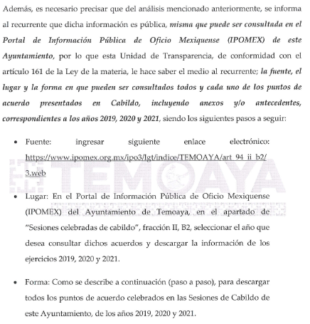

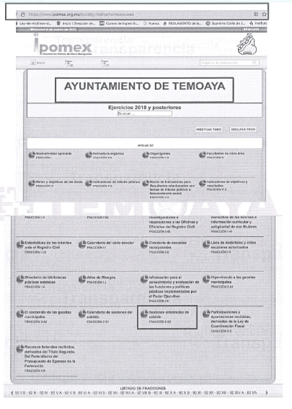
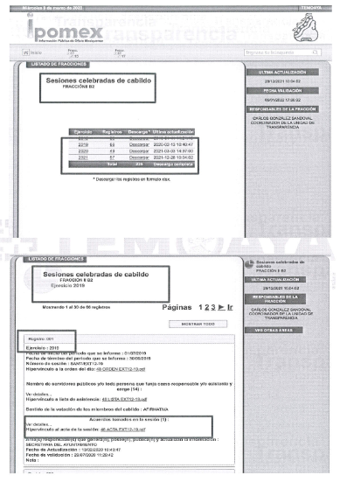
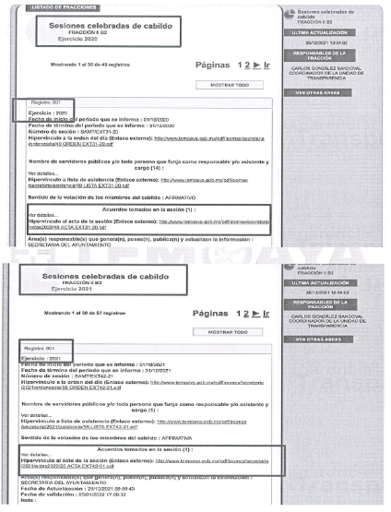
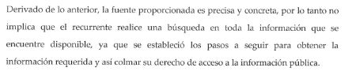

Ahora bien, en concordancia con la información entregada en el Informe Justificado este Órgano Garante realizo un análisis a las sesiones de cabildo de acuerdo a la dirección proporcionada del IPOMEX, que derivado de ello se precisa que para el año 2019, se encuentran 66 registros de sesiones de cabildo; para el ejercicio 2020 constan 49 registros, y por último para el año 2021 se encuentran 57 registros, que para mayor entendimiento se realiza la siguiente tabla, que describe el orden de las sesiones de cabildo con las que cuenta cada año fiscal:

Ejercicio fiscal | Sesiones de Cabildo Ordinarias | Sesiones de Cabildo Extraordinarias | Sesiones de Cabildo Solemnes
2019 | 1° a la 48° | 1° a la 17° | 1°
2020 | 49° a la 81° | 18° a la 31° | 2° y 3°
2021 | 82° a la 125° | 32° a 42° | 4° y 5°

De lo anterior, se denota que las sesiones de cabildo se encuentran de manera completa y se advierte que cada registro tiene como archivo adjunto el acta de la sesión de cabildo el cual se desprende los puntos a tratar por los integrantes de cabildo, también se pueden observar los respectivos anexos o antecedentes.

Bajo ese contexto, este Instituto analizó la totalidad de constancias que integran el expediente electrónico del SAIMEX y se advierte que el presente Recurso de Revisión versa en que EL SUJETO OBLIGADO modifico su repuesta de tal manera que éste quedo sin materia.

En virtud de todo lo anteriormente expuesto, este Órgano Colegiado advierte que en el caso se actualiza la causal de sobreseimiento prevista en la fracción III del artículo 192 de la Ley de Transparencia y Acceso a la Información Pública del Estado de México y Municipios, que a la letra dice:

“Artículo 192. El recurso será sobreseído, en todo o en parte, cuando una vez admitido, se actualicen alguno de los siguientes supuestos:
(…)
III. El sujeto obligado responsable del acto lo modifique o revoque de tal manera que el Recurso de Revisión quede sin materia;”

Luego, conforme a la transcripción que antecede conviene desglosar los elementos de la disposición enunciada, de manera tal, que procede el sobreseimiento del Recurso de Revisión cuando EL SUJETO OBLIGADO modifique o revoque el acto impugnado, quedando el medio de impugnación sin efecto o materia.

1.- El sujeto obligado responsable,
2.- Acto,
3.- Que se modifique o revoque, y
4.- De tal manera que el medio de impugnación quede sin efecto o materia.

El primer elemento normativo, se actualiza ya que EL SUJETO OBLIGADO responsable, es el Ayuntamiento de Temoaya.
El segundo elemento normativo es la existencia de un acto, que, en el caso en concreto, se acredita con la existencia de la respuesta del SUJETO OBLIGADO, la cual precisamente es la que se impugna, toda vez que es la que a decir del RECURRENTE que “no es lo solicitado " (Sic)

Cabe destacar que la respuesta proporcionada por el SUJETO OBLIGADO, el precepto normativo en estudio, lo consagra como “acto”, esto es así, ya que las respuestas emitidas por los Sujetos Obligados son consideradas, (en el contexto que la propia Ley establece), como “actos”, sin los cuales no se tendría certeza de la existencia o inexistencia de la Información Pública, porque precisamente la evidencia notoria y específica del actuar del SUJETO OBLIGADO se observa a través de sus actos que necesariamente ejecuta y con las que ejerce sus atribuciones legalmente conferidas.

La naturaleza jurídica de las respuestas que formulan los Sujetos Obligados, están delimitadas por la misma Ley de la materia, ya que el hecho de emitir actos no previstos en el marco normativo que en transparencia rige su actuar, serían ilegales de estricto derecho, por lo que dichos “actos” a que se refiere esta fracción están contenidos en la Ley de Transparencia y Acceso a la Información Pública del Estado de México y Municipios, en específico, en el artículo 53, fracción II, que a la letra dice:

“Artículo 53. Las Unidades de Transparencia tendrán las siguientes funciones:
(…)
II. Recibir, tramitar y dar respuesta a las solicitudes de acceso a la información;
(…)
(Énfasis añadido)

Es decir, la impugnación de EL RECURRENTE debe ser sobre la emisión de un “Acto” contenido en la misma Ley o la omisión en la emisión de ésta, lo que en el presente caso se actualiza con la respuesta dada por EL SUJETO OBLIGADO.

Ahora bien, por cuanto hace al tercer elemento normativo, es en esencia una condicional, consistente en que la Dependencia o Entidad responsable del acto o resolución impugnada la modifique o revoque; en cuanto hace a la modificación, ocurre cuando quien emitió su respuesta (acto o resolución), con posterioridad cambia la información proporcionada en un principio, cuyos resultados no dejan sin efectos la respuesta dada, sino que tiene por objeto añadir, suprimir, o sustituir datos, lo cual puede ser de forma parcial.
Para el caso que nos ocupa, recae esta figura en la modificación de la respuesta inicial, añadiendo a través del Informe Justificado elementos para así complementar el Derecho de Acceso a la Información, por parte del SUJETO OBLIGADO en su pronunciamiento.
En ese tenor, un acto impugnado queda sin efectos, aun cuando existiendo jurídicamente (esto es, que no se ha modificado, ni revocado) no genera ninguna consecuencia legal.
En tanto que, un acto impugnado queda sin materia, cuando ha sido satisfecha la pretensión de lo solicitado o exigido por EL RECURRENTE de manera que EL SUJETO OBLIGADO entrega una respuesta que, aunque sea posterior a los términos previstos en la Ley y mediante ésta concede la información solicitada.
Bajo esas consideraciones, se afirma que en el Recurso de Revisión sujeto a estudio, se actualiza la hipótesis jurídica citada en primer término, la cual señala, que un recurso será sobreseído, en todo o en parte, cuando una vez admitido, se modifique la respuesta de tal manera que el Recurso de Revisión quede sin materia, toda vez que quedó probado que EL SUJETO OBLIGADO mediante un acto posterior a su respuesta, como lo fue el Informe Justificado, realizó el pronunciamiento que dejó sin materia el presente recurso.
En consecuencia, resulta procedente SOBRESEER el presente Recurso de Revisión, con fundamento en el artículo 192, fracciones III de la Ley de Transparencia y Acceso a la Información Pública del Estado de México y Municipios; toda vez que, queda sin materia, en atención a que EL SUJETO OBLIGADO amplió su respuesta, como ya quedó asentado en párrafos que anteceden.
Finalmente, cabe precisar que esta Ponencia no se pronuncia acerca del acto impugnado o razones o motivos de inconformidad, pues como quedó asentado en líneas anteriores, el presente recurso ha quedado sin materia, lo que impide estudiar y pronunciarse al respecto.

Por analogía, se cita la Tesis emitida por el Séptimo Tribunal Colegiado en Materia Civil del Primer Circuito que en su literalidad, establece lo siguiente:

“SOBRESEIMIENTO EN EL JUICIO DE AMPARO DIRECTO. IMPIDE EL ESTUDIO DE LAS VIOLACIONES PROCESALES PLANTEADAS EN LOS CONCEPTOS DE VIOLACIÓN. El sobreseimiento en el juicio de amparo directo provoca la terminación de la controversia planteada por el quejoso en la demanda de amparo, sin hacer un pronunciamiento de fondo sobre la legalidad o ilegalidad de la sentencia reclamada. Por consiguiente, si al sobreseerse en el juicio de amparo no se pueden estudiar los planteamientos que se hacen valer en contra del fallo reclamado, tampoco se deben analizar las violaciones procesales propuestas en los conceptos de violación, dado que, la principal consecuencia del sobreseimiento es poner fin al juicio de amparo sin resolver la controversia en sus méritos.”

En consecuencia, este Organismo Garante, en términos de lo dispuesto en el artículo 186 fracción I de la Ley de Transparencia y Acceso a la Información Pública del Estado de México y Municipios, determina SOBRESEER el Recurso de Revisión 02437/INFOEM/IP/RR/2022, al haber quedado sin materia, por las razones y fundamentos anteriormente expuestos.

Así, con fundamento en lo prescrito en los artículos 5, párrafos trigésimos, trigésimos primero, trigésimos segundos, fracciones IV y V, de la Constitución Política del Estado Libre y Soberano de México, y los artículos 2, fracción II, 9, 29, 36, fracciones I y II, 176, 178, 179, 181, 185, fracción I, 186 y 188, de la Ley de Transparencia y Acceso a la Información Pública del Estado de México y Municipios, este Pleno:

RESUELVE

PRIMERO. Se SOBRESEE el Recurso de Revisión número 02437/INFOEM/IP/RR/2022, en términos de lo establecido en el artículo 192 fracción III de la Ley de Transparencia y Acceso a la Información Pública del Estado de México y Municipios, porque al modificar la respuesta, el Recurso de Revisión quedó sin materia en términos del Considerando QUINTO de la presente resolución.

SEGUNDO. Notifíquese la presente resolución a la Titular de la Unidad de Transparencia del SUJETO OBLIGADO para su conocimiento, vía Sistema de Acceso a la Información Mexiquense (SAIMEX).

TERCERO. Notifíquese al RECURRENTE la presente resolución Vía Sistema de Acceso a la Información Mexiquense (SAIMEX).

CUARTO. Hágase del conocimiento del RECURRENTE que de conformidad con lo establecido en el artículo 196 de la Ley de Transparencia y Acceso a la Información Pública del Estado de México y Municipios, podrá impugnarla vía Juicio de Amparo en los términos de las leyes aplicables.

ASÍ LO RESUELVE, POR UNANIMIDAD DE VOTOS EL PLENO DEL INSTITUTO DE TRANSPARENCIA, ACCESO A LA INFORMACIÓN PÚBLICA Y PROTECCIÓN DE DATOS PERSONALES DEL ESTADO DE MÉXICO Y MUNICIPIOS, CONFORMADO POR LOS COMISIONADOS JOSÉ MARTÍNEZ VILCHIS; MARÍA DEL ROSARIO MEJÍA AYALA; SHARON CRISTINA MORALES MARTÍNEZ; LUIS GUSTAVO PARRA NORIEGA Y GUADALUPE RAMÍREZ PEÑA; EN LA DÉCIMA OCTAVA SESIÓN ORDINARIA CELEBRADA EL DIECIOCHO DE MAYO DE DOS MIL VEINTIDÓS, ANTE EL SECRETARIO TÉCNICO DEL PLENO, ALEXIS TAPIA RAMÍREZ.
SCMM/BLA/DEMF/CCC

